|  |  |
| --- | --- |
| Gerb-BMSTU_01 | **Министерство науки и высшего образования Российской Федерации**  **Федеральное государственное бюджетное образовательное учреждение**  **высшего образования**  **«Московский государственный технический университет**  **имени Н.Э. Баумана**  **(национальный исследовательский университет)»**  **(МГТУ им. Н.Э. Баумана)** |

ФАКУЛЬТЕТ Робототехники и комплексной автоматизации

КАФЕДРА Системы автоматизированного проектирования (РК-6)

**ОТЧЕТ ПО ЛАБОРАТОРНОЙ РАБОТЕ**

по дисциплине: «Вычислительная математика»

Студент Платонова Елена Павловна

Группа РК6-61Б

Тип задания Лабораторная работа №1 (продвинутая)

Название «Численное дифференцирование»

Вариант 4

Студент **\_\_\_\_\_\_\_\_\_\_\_\_\_\_\_\_\_ \_Платонова Е.П.**

*подпись, дата фамилия, и.о.*

Преподаватель **\_\_\_\_\_\_\_\_\_\_\_\_\_\_\_\_\_ \_Соколов А.П.**

*подпись, дата фамилия, и.о.*

*Москва, 2021 г.*

Оглавление

[Задание на лабораторную работу 3](#_Toc68447061)

[Цель выполнения работы 5](#_Toc68447062)

[Базовая часть 5](#_Toc68447063)

[Вывод улучшенной формулы численного дифференцирования 5](#_Toc68447064)

[Реализация функции diff1 9](#_Toc68447065)

[Реализация функции diff2 9](#_Toc68447066)

[Строим log-log графики 10](#_Toc68447067)

[Анализ полученных с помощью графика данных 12](#_Toc68447068)

[Продвинутая часть 13](#_Toc68447069)

[Определение порядка формулы дифференцирования по log-log графику 13](#_Toc68447070)

[Поиск оптимального шага дифференцирования для diff1 14](#_Toc68447071)

[Поиск оптимального шага дифференцирования для diff2 17](#_Toc68447072)

[Прямой режим автоматического дифференцирования 18](#_Toc68447073)

[Реализация функции forward\_autodiff 19](#_Toc68447074)

[Заключение 23](#_Toc68447075)

[Список использованных источников 24](#_Toc68447076)

Задание на лабораторную работу

Даны функции

$$f\left(x\right)=\frac{x^{5}+2x^{4}-3x^{3}+4x^{2}-5}{x+2}$$

$$g\left(x\right)=x^{2}sin⁡(x)$$

и узел $x_{0}=2.$

Требуется (базовая часть):

1. Вывести улучшенную формулу численного дифференцирования для нахождения значения первой производной функции, используя в качестве основной формулы формулу численного дифференцирования 1-го порядка и применив к ней экстраполяцию Ричардсона. Экстраполяция Ричардсона основывается на том, что аппроксимацию значения производной можно записать в следующем виде:

$M=N_{1}\left(h\right)+K_{1}h+K_{2}h^{2}+K_{3}h^{3}+…$,

где $M$ точное значение производной в заданной точке, $N_{1}(h)$- формула численного дифференцирования первого порядка и $K_{1}, K_{2}, K_{3}…$– константы, появляющиеся в остаточном члене при разложении его в ряд Тейлора. Используя $\frac{h}{2}$ вместо $h$ в выражении выше, выведете новую формулу, которая будет иметь второй порядок точности. Можно ли получить эту формулу другими способами? Если да, то какими?

1. Написать функцию $diff1(x_{0},h, f)$, которая возвращает значение

первой производной функции на основе центральной формулы

численного дифференцирования 1-го порядка в точке для шага дифференцирования $h$.

1. Написать функцию $diff2(x_{0},h, f)$, которая возвращает значение первой производной функции на основе новой формулы численного дифференцирования 2-го порядка в точке $x_{0}$ для шага дифференцирования $h$.
2. Рассчитать производную $g^{'}(x)$ в точке $x_{0}$ для множества значений $h∈[{10}^{-16};1]$ сначала с помощью функции $diff1$, а затем с помощью функции $diff2$. Для обоих случаев постройте $log-log$ графики зависимости абсолютной погрешности численного дифференцирования от шага дифференцирования.

Требуется (продвинутая часть):

1. Для случая функций diff1 и diff2 из базовой части ответить на

следующие вопросы:

* Каким образом на log-log графике можно увидеть порядок формулы дифференцирования? Докажите это формульно и продемонстрируйте на графике по аналогии с лекциями.
* Каков оптимальный шаг дифференцирования, при котором абсолютная погрешность минимальна? С чем связано существование такого минимума? Обоснуйте свой ответ, ссылаясь на данные log-log графика.

1. Реализовать прямой режим автоматического дифференцирования с использованием дуальных чисел:

* Написать класс $AutoDiffNumber$, использование которого позволяет построить вычислительный граф.
* Написать функцию $forward_autodiff(fun_args)$, вычисляющую значение производной функции, вычислительный граф которой передается в $fun_args$.
* Продемонстрировать корректность автоматического дифференцирования на примере функции $f(x)$ и 100 случайных точек $x∈[-1;1]$ и сравнить полученные значения производных с аналитически полученными значениями.
* Вычислить значения производных в тех же точках, используя функции $diff1$ и $diff2$, и сравнить полученные значения с аналитическими и полученными с помощью автоматического дифференцирования.

Цель выполнения работы

Цель данной лабораторной работы в первую очередь - знакомство с библиотеками $numpy и matplotlib$. Применение методов численного дифференцирования на практике для анализа погрешностей, возникающих при переходе от дискретной модели к компьютерной.

Убедиться в вычислительной неустойчивости численных методов дифференцирования.

Реализовать прямой режим автоматического дифференцирования и сравнить результаты, полученные с помощью двух подходов вычисления производной (численного и автоматического дифференцирования), проанализировать, какой из них лучше и сделать выводы.

Базовая часть

Вывод улучшенной формулы численного дифференцирования

Экстраполяцию Ричардсона можно рассматривать как общую процедуру повышения точности аппроксимации, когда известна погрешность метода.

Покажем, как преобразовать формулу численного дифференцирования 1-го порядка с остаточным членом первого порядка точности в приближение со вторым порядком точности той же величины. Мы уже знаем, что можем написать приближение $f'(x)$ первого порядка точности с учетом значений функции в $f(x_{0})$ и $f(x_{0}+h)$:

$$\begin{aligned}f^{'}\left(x_{0}\right)≈\frac{f\left(x_{0}+h\right)-f\left(x_{0}\right)}{h}\#\left(1\right)\end{aligned}$$

Чтобы улучшить аппроксимацию $f'(x)$, воспользуемся разложением функции $f(x)$ в ряд Тейлора в точке $x_{0}$.

$$f\left(x\right)=f\left(x_{0}\right)+f^{'}\left(x_{0}\right)\left(x-x_{0}\right)+\frac{f^{''}\left(x_{0}\right){\left(x-x_{0}\right)}^{2}}{2!}+\frac{f^{''}'\left(x_{0}\right){\left(x-x_{0}\right)}^{3}}{3!}+…+\frac{f^{n}\left(ξ\right){\left(x-x_{0}\right)}^{n}}{n!},$$

где $ξ∈(x_{0};x)$. Тогда значение ряда в точке $x_{0}+h$ будет равно:

$f\left(x_{0}+h\right)=f\left(x_{0}\right)+hf^{'}\left(x_{0}\right)+\frac{h^{2}}{2!}f^{''}\left(x_{0}\right)+\frac{h^{3}}{3!}f^{'''}(x_{0})$.

Сделав некоторые преобразования и перенеся ${hf}^{'}\left(x_{0}\right)$ влево от знака равенста, получим:

$$\begin{aligned}f^{'}\left(x_{0}\right)=\frac{f\left(x_{0}+h\right)-f\left(x_{0}\right)}{h}-\frac{h}{2!}f^{''}\left(x_{0}\right)-\frac{h^{2}}{3!}f^{'''}\left(x_{0}\right)-\frac{h^{3}}{4!}f^{4}\left(x_{0}\right)+… \#\left(2\right)\end{aligned}$$

Перепишем (2):

$$\begin{aligned}M=N_{1}\left(h\right)+K_{1}h+K_{2}h^{2}+K_{3}h^{3}+… \#\left(3\right)\end{aligned}$$

получив тем самым формулу Ричардсона.

Здесь мы обозначили величину $M$, которую мы аппроксимируем, то есть

$M=f'(x_{0})$,

И $N_{1}(h)$– приближенное значение для первой производной, которое в данном случае имеет вид:

$N_{1}\left(h\right)=\frac{f\left(x_{0}+h\right)-f\left(x_{0}\right)}{h}$.

И значение погрешности

$E=K_{1}h+K_{2}h^{2}+K_{3}h^{3}+…$,

где $K_{i}$– коэффициент при $h^{i}$ в формуле (2). Можно заметить, что эти коэффициенты $K_{1}, K_{2}, K_{3}…$ не зависят от $h$.

Помним, что формула:

$$M≈N_{1}(h)$$

это аппроксимация первой производной первого порядка точности в точках $x_{0}, x_{0}+h$. Пусть $K_{i}≠0$. Тогда чтобы улучшить аппроксимацию $M$ попробуем исключить член $K_{1}h$ из ошибки. Для этого запишем (3) в других точках, пусть это будут точки $x_{0}, x_{0}+\frac{h}{2}$:

$$\begin{aligned}M=N_{1}\left(\frac{h}{2}\right)+K_{1}\frac{h}{2}+K_{2}\frac{h^{2}}{4}+K_{3}\frac{h^{3}}{8}+…\#\left(4\right)\end{aligned}$$

Объединим (3) с (4) так, чтобы член c $h$ в ошибке исчез. Действительно, вычитая друг из друга следующие уравнения:

$$\left\{\begin{matrix}M=N_{1}\left(\frac{h}{2}\right)+K_{1}\frac{h}{2}+K_{2}\frac{h^{2}}{4}+K_{3}\frac{h^{3}}{8}+… \\ \frac{M}{2}=\frac{N_{1}\left(h\right)}{2}+K_{1}\frac{h}{2}+K_{2}\frac{h^{2}}{2}+K_{3}\frac{h^{3}}{2}+… \end{matrix}\right.$$

Получаем:

$$M=2N_{1}\left(\frac{h}{2}\right)-N_{1}\left(h\right)-K_{2}\frac{h^{2}}{2}-K_{3}\frac{{3h}^{3}}{4}+…$$

Обозначим $N_{2}\left(h\right)=2N_{1}\left(\frac{h}{2}\right)-N_{1}(h)$.

Получаем $M-N_{2}\left(h\right)=\sum_{i=2}^{n}{K_{i}h^{i}\left(\frac{1}{2^{i-1}}-1\right)}.$

Следовательно, $N_{2}(h)$ это уже аппроксимация производной второго порядка точности.

Запишем итоговую формулу аппроксимации:

$$f^{'}\left(x_{0}\right)=2\left(\frac{f\left(x_{0}+\frac{h}{2}\right)-f\left(x_{0}\right)}{\frac{h}{2}}\right)-\frac{f\left(x_{0}+h\right)-f\left(x_{0}\right)}{h}-$$

$$\begin{aligned}{-K}_{2}\frac{h^{2}}{2}-K_{3}\frac{{3h}^{3}}{4}-&K_{4}\frac{{7h}^{4}}{8}-…\end{aligned}$$

После преобразований получим:

$$\begin{aligned}f^{'}\left(x_{0}\right)=\frac{-3f\left(x_{0}\right)+4f\left(x_{0}+\frac{h}{2}\right)-f\left(x_{0}+h\right)}{h}+O(h^{2}) \#\left(5\right)\end{aligned}$$

Таким образом, мы получили формулу численного дифференцирования второго порядка точности из формулы численного дифференцирования первого порядка, используя экстраполяцию Ричардсона. Причем, как было отмечено выше, коэффициенты $K_{1}, K_{2},…, K_{n}$ не зависят от $h$, что дает нам право использовать экстраполяцию Ричардсона, даже не зная точный вид остаточного члена.

Попробуем получить формулу (5) другими способами.

Для этого воспользуемся интерполяционным многочленом Лагранжа, используя значения функции в трех узлах $x_{0}+\frac{h}{2}, x_{0}, x_{0}+h$. Данный метод называется методом дифференцирования многочлена Лагранжа.

${f\left(x\right)=L}_{2}\left(x\right)+\frac{f^{'''}\left(ξ\right)}{3!}\prod_{i=1}^{3}{\left(x-x_{i}\right)=f\left(x_{0}\right)\frac{\left(x-x_{0}-h\right)\left(x-x_{0}-\frac{h}{2}\right)}{{(x}_{0}-x_{0}-h)\left({x_{0}-x}_{0}-\frac{h}{2}\right)}+f\left(x_{0}+\frac{h}{2}\right)\frac{({x-x}_{0})(x-x_{0}-h)}{\left(x_{0}+\frac{h}{2}-x_{0}-h\right)\left(x_{0}+\frac{h}{2}-x_{0}\right)}}+f\left(x_{0}+h\right)\frac{\left(x-x_{0}\right)\left(x-x_{0}-\frac{h}{2}\right)}{\left(x_{0}+h-x_{0}\right)\left({x_{0}+h-x}_{0}-\frac{h}{2}\right)}+\frac{f^{'''}\left(ξ\right)}{3!}\left(x-x_{0}\right)\left(x-x_{0}-h\right)\left(x-x_{0}-\frac{h}{2}\right)$*.*

Продифференцируем полученную функцию:

$$f^{'}\left(x\right)=f\left(x_{0}\right)\frac{\left(2x-2x_{0}-\frac{3h}{2}\right)}{\frac{h^{2}}{2}}+f\left(x_{0}+h\right)\frac{\left(2x-2x_{0}-\frac{h}{2}\right)}{\frac{h^{2}}{2}}-f\left(x_{0}+\frac{h}{2}\right)\frac{\left(2x-{2x}_{0}-h\right)}{\frac{h^{2}}{4}}+\frac{f^{'''}\left(ξ\right)}{3!}\left(\frac{h^{2}}{2}-3hx+3hx_{0}+3x^{2}-6x_{0}x+3x_{0}^{2}\right)$$

Найдем эту производную в точке $x_{0}:$

$$\begin{aligned}f^{'}\left(x_{0}\right)=\frac{-3f\left(x_{0}\right)+4f\left(x_{0}+\frac{h}{2}\right)-f\left(x_{0}+h\right)}{h}+f^{'''}\left(ξ\right)\frac{h^{2}}{12} \#\left(6\right)\end{aligned}$$

Таким образом, мы получили аппроксимирующую формулу для производной, близкую к формуле (5), также со вторым порядком точности, используя метод дифференцирования многочлена Лагранжа.

Вывели формулу для экстраполяции Ричардсона, используя разложение функций в ряд Тейлора и с помощью всех этих методов пришли к формуле численного дифференцирования с более высокой степенью точности.

Реализация функции diff1

Для начала реализуем код для функции $g$, которая задана нам по условию:

$$g\left(x\right)=x^{2}sin⁡(x)$$

Код для нее на Python представлен в листинге 1.

Листинг 1 – функция, возвращающая значение функции $g(x)$.

|  |  |
| --- | --- |
| 1  2 | **def** **g**(x):  **return** (x \*\* **2**) \* np.sin(x) |

Теперь реализуем функцию $diff1(x_{0},h, f)$, которая возвращает значение первой производной на основе формулы:

$$f^{'}\left(x_{0}\right)≈\frac{f\left(x_{0}+h\right)-f\left(x_{0}\right)}{h}$$

Листинг 2 - функция, возвращающая производную на основе формулы численного дифференцирования 1-го порядка.

|  |  |
| --- | --- |
| 1  2 | **def** **diff1**(x\_0, h, f):  **return** (f(h + x\_0) - f(x\_0)) / h |

На вход функции $diff1$ мы передаем: $x_{0}$– точку, в которой необходимо найти производную, $h$- шаг численного дифференцирования и функцию $f$, которую будем дифференцировать.

Реализация функции diff2

Напишем функцию $diff2(x_{0},h, f)$, для нахождения производной в точке $x_{0}$ с помощью улучшенной формулы (5), которую мы вывели, только для шага $h$, а не для шага $\frac{h}{2}$, как в (5).

Теперь улучшенная формула дифференцирования 2 порядка точности будет иметь вид:

$$f^{'}\left(x_{0}\right)=\frac{-3f\left(x_{0}\right)+4f\left(x_{0}+h\right)-f\left(x_{0}+2h\right)}{2h}$$

Реализация функции $diff2$ на Python будет иметь следующий вид:

Листинг 3 - функция, возвращающая производную на основе формулы численного дифференцирования 2-го порядка.

|  |  |
| --- | --- |
| 1  2 | **def** **diff2**(x\_0, h, f):  **return** (**4** \* f(x\_0+h) - **3** \* f(x\_0) - f(x\_0 + **2** \* h)) / (h + h) |

На вход функции $diff2$ мы передаем: $x_{0}$– точку, в которой необходимо найти производную, $h$- шаг численного дифференцирования и функцию $f$, которую будем дифференцировать.

Строим log-log графики

При переходе от математической модели к дискретной (по сути, наше выведенное равенство в формуле (5)) из-за дискретизации математического языка возникает погрешность метода, которую мы также представили в формуле (5). Она равная $O(h^{2})$. Далее при переходе уже от дискретной к компьютерной модели у нас возникает вычислительная погрешность из-за аппроксимации вещественных чисел.

Таким образом, при округлении $g(x_{0})$, $g(x_{0}+h)$ и $g\left(x_{0}+2h\right)$ возникают вычислительные погрешности, равные $e(x_{0})$, $e(x_{0}+h)$ и $e\left(x_{0}+2h\right)$. Тогда запишем наши значения функций с учетом вычислительной погрешности:

$g\left(x_{0}\right)=\tilde{g}\left(x_{0}\right)+ e(x_{0})$,

$g\left(x_{0}+h\right)=\tilde{g}\left(x_{0}+h\right)+ e\left(x_{0}+h\right)$*,*

$g\left(x_{0}+2h\right)=\tilde{g}\left(x_{0}+2h\right)+ e\left(x_{0}+2h\right)$*,*

где $\tilde{g}\left(x_{0}\right)$, $\tilde{g}\left(x_{0}+h\right)$, $\tilde{g}\left(x_{0}+2h\right)$- значения функций, которые реально хранятся в памяти компьютера после округления.

Для начала найдем точное значение производной $g^{'}(x)$:

$$g^{'}\left(x\right)=2x∙sin\left(x\right)+x^{2}cos⁡(x)$$

Реализуем функцию $derivative_g$ на Python для нахождения точного значения производной.

Листинг 4 – функция, возвращающая точное значение производной $g'(x)$.

|  |  |
| --- | --- |
| 1  2 | **def** **derivative\_g**(x):  **return** **2** \* x \* np.sin(x) + (x \*\* **2**) \* np.cos(x) |

Значение этой функции сопоставимо с машинным эпсилон.

Теперь мы можем рассчитать абсолютную погрешность, как разность между точным значением производной в точке $x_{0}$ и «компьютерным» значением.

Абсолютная погрешность для 1 метода дифференцирования:

$$\begin{aligned}E_{1}=\left|g^{'}\left(x_{o}\right)-\frac{\tilde{g}\left(x_{0}+h\right)-\tilde{g}\left(x_{0}\right)}{h}\right|=\left|\frac{e\left(x_{0}+h\right)-e\left(x_{0}\right)}{h}+O\left(h\right)\right| \#\left(7\right)\end{aligned}$$

Абсолютная погрешность для 2 метода дифференцирования:

$$\begin{aligned}E_{2}=\left|g^{'}\left(x_{o}\right)-\frac{-3\tilde{g}\left(x_{0}\right)+4\tilde{g}\left(x_{0}+h\right)-\tilde{g}\left(x_{0}+2h\right)}{2h}\right|= \\ \left|\frac{-3e\left(x_{0}\right)+4e\left(x_{0}+h\right)-e\left(x_{0}+2h\right)}{2h}+O\left(h^{2}\right)\right| \#\left(8\right)\end{aligned}$$

Назовем функцию для получения полной погрешности для первого метода $diff1$, как $error_diff1$, а для второго метода соответственно - $error_diff2$. И напишем к ним реализацию на Python, исходя из определения абсолютной погрешности (см. листинг 5).

Листинг 5 – Функции, определяющие значения полных погрешностей двух формул дифференцирования.

|  |  |
| --- | --- |
| 1  2  3  4  5  6 | **def** **error\_diff1**(x, h):  **return** np.abs(derivative\_g(x) - diff1(x, h, g))  **def** **error\_diff2**(x, h):  **return** np.abs(derivative\_g(x) - diff2(x, h, g)) |

Листинг 6 - log-log графики для функций $error_diff1$ и $error_diff2$.

|  |  |
| --- | --- |
| 1  2 | diff\_1\_line = axes.loglog(h, error\_diff1(x, h), '-', label='diff1')  diff\_2\_line = axes.loglog(h, error\_diff2(x, h), '-', label='diff2') |

Шаги $h∈[{10}^{-16};1]$ мы задаем на равномерной логарифмической сетке и для массива этих шагов вычисляем полные погрешности численного дифференцирования $errror_diff1$ и $error_diff2$.

В результате получим график, представленный на рисунке ниже:

Рисунок 1 – График зависимости абсолютной погрешности для $diff1$ и $diff2$ от шага дифференцирования $h$.

Анализ полученных с помощью графика данных

Из графика на рисунке 1 можно сделать выводы:

1. При уменьшении шага дифференцирования после какого-то минимального для метода шага $h^{opt}$ график абсолютной погрешности начинает устремляться в бесконечность, то есть возникает вычислительная неустойчивость.
2. На графике видно, что при использовании формулы численного дифференцирования 1-го порядка можно добиться вычислительной погрешности порядка ${10}^{-8}$. При этом минимальный шаг дифференцирования $≈{10}^{-8}$.
3. В свою очередь, используя формулу численного дифференцирования 2-го порядка получаем полную погрешность порядка ${10}^{-11}$. Точность формулы численного дифференцирования 2-го порядка действительно оказалась выше, чем точность формулы численного дифференцирования 1-го порядка. При этом минимальный шаг дифференцирования $≈{10}^{-5}$.

Данные были рассчитаны для двойной точности чисел с плавающей точкой, этот тип берется по умолчанию. ($numpy.float64$)

Продвинутая часть

Определение порядка формулы дифференцирования по log-log графику

Покажем, что график степенной функции на log-log графике представляет из себя прямую, тангенс угла наклон которой и определяет ее степень.

Докажем это, рассмотрев функцию $y=x^{n}$. Прологарифмируем ее:

$$\log\left(y\right)=\log\left(x^{n}\right)=n∙log⁡(x)$$

Оси на log-log графике представляют из себя: ось абсцисс - $\tilde{x}=log⁡(x)$, а ось ординат - $\tilde{y}=log⁡(y)$. Тогда с учетом этой замены получим:

$$\tilde{y}=n∙\tilde{x}$$

Мы доказали, что степенная функция на log-log графике – наклонная прямая.

Таким образом, для $diff1$ порядок формулы определяется углом наклона функции $\tilde{y}=1∙\tilde{x}$, а для $diff2$- $\tilde{y}=2∙\tilde{x}$.

Порядок формулы дифференцирования для $diff1$ и $diff2$ наглядно продемонстрирован на рисунке 2.

Поиск оптимального шага дифференцирования для diff1

Рассмотрим опять формулу численного дифференцирования первого порядка более детально:

$$\begin{aligned}f^{'}\left(x_{0}\right)=\frac{f\left(x_{0}+h\right)-f\left(x_{0}\right)}{h}-\frac{h}{2}f^{''}\left(ξ\left(x\right)\right) \#(9)\#\#\#\end{aligned}$$

Поиск оптимального шага для формулы (9) возможен при введении некоторых упрощений.

Пусть ошибка округления или вычислительная ошибка ограничена машинным эпсилон, а производная в остаточном члене ограничена некоторым числом $M$. То есть:

$$\left|e\left(x_{0}+h\right)\right|, \left|e\left(x_{0}\right)\right|≤ε,$$

$$\left|f''(ξ\left(x\right))\right|≤M$$

Тогда, используя уже выведенное равенство из формулы (7) и зная, что модуль суммы всегда меньше или равен сумме модулей, можем записать следующее неравенство:

$$E_{1}=\left|\frac{e\left(x_{0}+h\right)-e\left(x_{0}\right)}{h}-\frac{h}{2}f''\left(ξ(x)\right)\right|≤\frac{\left|e\left(x_{0}+h\right)\right|-\left|e\left(x_{0}\right)\right|}{h}+\frac{h}{2}\left|f^{''}\left(ξ\left(x\right)\right)\right|≤\frac{2ε}{h}+\frac{h}{2}M$$

Из этого неравенства очевидно, что если будем уменьшать шаг дифференцирования $h$ и пытаться устремлять полную погрешность $E_{1}$ к нулю, то какое-то время ошибка метода $\frac{h}{2}M$ будет стремиться к нулю. Но в какой-то момент времени (зависящий от машинного эпсилон) слагаемое $\frac{2ε}{h}$ станет доминировать в сумме и начнет уходить в бесконечность, как и полная погрешность. Это приводит к вычислительной неустойчивости методов численного дифференцирования и приводит к наличию оптимального шага. Что мы и видим на рисунке 1: что при устремлении шага дифференцирования $h$ к нулю абсолютная погрешность будет возрастать пропорционально $O\left(h^{-1}\right)$, а при устремлении $h$ к бесконечности абсолютная погрешность будет возрастать пропорционально $O(h)$.

Продемонстрируем это для наглядности с помощью графика:

Рисунок 2. График зависимости абсолютной погрешности для $diff1$ и $diff2$ от шага дифференцирования $h$ с изображением на нем порядка роста погрешности при $h>h^{opt}$.

Чтобы найти оптимальное значение шага, для которого полная погрешность будет минимальна, нужно продифференцировать по $h$ значение полной погрешности и найти экстремум:

$${\left(\frac{2ε}{h}+\frac{h}{2}M\right)}_{h}^{'}=0$$

$$-\frac{2ε}{h^{2}}+\frac{M}{2}=0⟹h^{opt}=\sqrt{\frac{4ε}{M}}$$

Найдем верхнюю границу для значения $M$:

$$\left|f''(ξ\left(x\right))\right|≤M$$

$ξ(x)∈(x_{0},x_{0}+h)$, так как $x_{0}=2$, a $h∈\left[{10}^{-16};1\right]$ $⇒h_{max}=1,$ значит $ξ(x)∈(2, 3)$.

Вычислим максимальное значение $g^{''}\left(ξ\right), при ξ(x)∈(2, 3)$:

$$g\left(ξ\right)=\sin\left(ξ\right)ξ^{2}$$

$$g^{'}(ξ)=\sin\left(ξ\right)∙ξ∙2-\cos\left(ξ\right)ξ^{2}$$

$$g^{''}\left(ξ\right)=\sin\left(ξ\right)∙2+4ξ∙\cos\left(ξ\right){-ξ}^{2}sin⁡(ξ)$$

Для определения максимального значения $g''(ξ)$ продифференцируем его и найдем экстремум:

$${{(g}^{''}\left(ξ\right))}_{ξ}^{'}=6\cos\left(ξ\right)-6ξ\sin\left(ξ\right)-ξ^{2}\cos\left(ξ\right)=0$$

$$(6-ξ^{2})\cos\left(ξ\right)-6ξ\sin\left(ξ\right)=0$$

$$ξ=2.98147$$

Найдем значение $g''(ξ)$ в найденной точке $ξ$:

$$g^{''}\left(2.98147\right)=-2sin\left(2.981472\right)+4∙2.98147∙cos\left(2\right)-{2.98147}^{2}sin⁡(2.98147)=-12.8717$$

Таким образом, максимальное значение $M=\left|-12.8717\right|=12.8712$.

Значение машинного эпсилон зависит от точности $float$, который использовался в программе (он по умолчанию $numpy.float64$). Для $numpy.float64$ машинный эпсилон равен $2.2204∙{10}^{-16}$.

Тогда с учетом вышесказанного, найдем оптимальный шаг:

$$h^{opt}=\sqrt{\frac{4∙2.2204∙{10}^{-16}}{12.8712}}=8.307∙{10}^{-9}$$

Найдем минимальное значение погрешности $E_{1}$ с помощью функции $min$:

Листинг 7 – Нахождение минимального значения $E_{1}$

|  |  |
| --- | --- |
| 1  2  3 | [[id\_E1]] = np.argwhere(error\_diff1(x, h) == min(error\_diff1(x, h)))  h1\_opt = h[id\_E1]  print(f"h1\_opt = {h1\_opt}) |

После выполнения листинга 7, получим значение шага:

$$h^{opt}=8.302176∙{10}^{-9}$$

Значение близко, к полученному выше оптимальному шагу, вычисленному аналитически.

Поиск оптимального шага дифференцирования для diff2

Аналогичным образом найдем оптимальный шаг для улучшенной формулы дифференцирования:

$$f^{'}\left(x_{0}\right)=\frac{-3f\left(x_{0}\right)+4f\left(x_{0}+h\right)-f\left(x_{0}+2h\right)}{2h}+f^{'''}\left(ξ\right)\frac{h^{2}}{3}$$

Заметим, что здесь $ξ∈(x_{0}, x_{0}+2h)$.

Также выведем значение $E_{2}$, воспользовавшись упрощениями:

$$\left|e\left(x_{0}+2h\right)\right|, \left|e\left(x_{0}+h\right)\right|≤ε,$$

$$\left|f'''(ξ\left(x\right))\right|≤M$$

Найдем абсолютная погрешность для 2 метода дифференцирования исходя из формулы (8) и введенных приближений:

$$E_{2}=\left|\frac{-3e\left(x_{0}\right)+4e\left(x_{0}+h\right)-e\left(x_{0}+2h\right)}{2h}+f^{'''}\left(ξ\right)\frac{h^{2}}{3}\right|≤\frac{-3\left|e\left(x_{0}\right)\right|+4\left|e\left(x_{0}+h\right)\right|-\left|e\left(x_{0}+2h\right)\right|}{2h}+\frac{h^{2}}{3}\left|f^{'''}\left(ξ\left(x\right)\right)\right|≤\frac{4ε}{h}+\frac{h^{2}}{3}M$$

При устремлении шага дифференцирования $h$ к нулю абсолютная погрешность будет возрастать пропорционально $O\left(h^{-1}\right)$, а при устремлении $h$ к бесконечности абсолютная погрешность будет возрастать пропорционально $O(h^{2})$. Что мы и видим на рисунке 2.

Найдем значение оптимального шага, найдя экстремум функции $\frac{4ε}{h}+\frac{h^{2}}{3}M$:

$${\left(\frac{4ε}{h}+\frac{h^{2}}{3}M\right)}_{h}^{'}=0$$

$$-\frac{4ε}{h^{2}}+\frac{2hM}{3}=0⟹h^{opt}=\sqrt[3]{\frac{6ε}{M}}$$

Аналогично найдем верхнюю границу для этого неравенства $E_{2}≤\frac{4ε}{h}+\frac{h^{2}}{3}M$, для этого найдем максимальное значение M:

$$g^{(4)}\left(ξ\right)=ξ^{2}\sin\left(ξ\right)-12∙\sin\left(ξ\right)-8ξ\cos\left(ξ\right)=0$$

$$ξ=2.02463$$

Подставим $ξ$ в $g'''\left(ξ\right)$ и найдем тем самым максимальное значение $M$:

$$\left|g'''(2.02463)\right|=\left|6\cos\left(2.02463\right)-6∙2.02463\sin\left(2.02463\right)-{2.02463}^{2}\cos\left(2.02463\right)\right|=11,7515$$

Найдем

$$h_{opt}=\sqrt[3]{\frac{6∙2.2204∙{10}^{-16}}{11,7515}}≈5∙{10}^{-6}$$

Найдем минимальное значение погрешности $E_{2}$ с помощью функции $min$:

Листинг 8 – Нахождение минимального значения $E_{2}$

|  |  |
| --- | --- |
| 1  2  3 | [[id\_E2]] = np.argwhere(error\_diff2(x, h) == min(error\_diff2(x, h)))  h2\_opt = h[id\_E2]  print(f"h2\_opt = {h2\_opt}") |

После выполнения листинга 8, получим значение шага:

$$h^{opt}=6.73415∙{10}^{-6}$$

Значение $h^{opt}$ для $diff2$ также близко, к полученному выше оптимальному шагу, вычисленному аналитически.

Прямой режим автоматического дифференцирования

Реализуем класс для дуальных чисел $AutoDiffNumber$, в котором перегрузим все нужные арифметические операции для функции $f(x)$, данной нам по условию. Для каждого перегруженного оператора сделаем проверку типа с помощью функции $isinstance()$, чтобы можно было делать операции как с дуальными числами, так и с константами численного типа. Это условие предусмотрено для перегрузки операторов $__add__$ (сложения), $__sub__$ (вычитания), $__mul__$ (умножения), $__truediv__$ (деления), так как здесь операндом может являться, как обычное число, так и дуальное (справа).В $__pow__$ справа всегда находится вещественное число, поэтому эту проверку для возведения в степень мы не делаем.

Также перегрузим операторы для сложения, вычитания, умножения и деления для правого операнда соответственно $__radd__$, $__rsub__$, $__rmul__$, $__rtruediv__$.

Листинг 9 – Часть кода из реализации класса $AutoDiffNumber$, для операций с дуальными числами.

|  |  |
| --- | --- |
| 1  2  3  4  5  6  7  8  9  10  11  12  13  14  15  16  17 | **class** **AutoDiffNumber**:  **def** **\_\_init\_\_**(self, a, b):  self.a=a  self.b=b  **def** **\_\_add\_\_**(self, other):  # (a1 + b1 \* e) + (a2 + b2 \* e) = (a1 + a2) + (b1 + b2) \* e  **if** isinstance(other, AutoDiffNumber):  **return** AutoDiffNumber(self.a+other.a,self.b+other.b)  **else**:  **return** AutoDiffNumber(self.a+other,self.b)    **def** **\_\_radd\_\_**(other, self):  # (a1 + b1 \* e) + (a2 + b2 \* e) = (a1 + a2) + (b1 + b2) \* e  **if** isinstance(other, AutoDiffNumber):  **return** AutoDiffNumber(self.a+other.a,self.b+other.b)  **else**:  **return** AutoDiffNumber(self.a+other,self.b) |

Реализация функции forward\_autodiff

Главное свойство дуальных чисел:

$$f\left(a+bε\right)=f\left(a\right)+bε∙f'(a)$$

Чтобы найти производную, будем считать ее в нужной нам точке $x_{0}$ и использовать $b=1$, чтобы сразу находить значение $f'(x_{0})$ без деления на число $b$.

Создадим функцию $forward_autodiff$, которая будет рассчитывать значение производной. На вход ей мы подадим функцию и точку, в которой хотим найти производную.

Листинг 10 – Реализация функции $forward_autodiff$.

|  |  |
| --- | --- |
| 1  2  3  4 | **def** **forward\_autodiff**(f,x):  auto\_number = AutoDiffNumber(x, **1**)  result = f(auto\_number)  **return**(result.b) |

$forward_autodiff$ принимает на вход вершину вычислительного графа и возвращает дуальную часть полученного результата.

Продемонстрируем вычисление производной с помощью реализованного класса для дуальных чисел с помощью графика на 100 случайных точках $x∈[-1;1]$ и сравним полученные значения производных с аналитическими значениями.

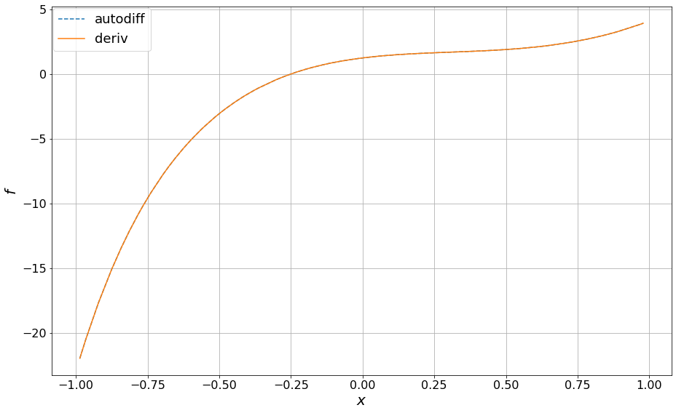

Рисунок 3 – График производной, полученной аналитически, и производной, полученной с помощью автоматического дифференцирования на интервале $[-1;1]$. ( $deriv$– график производной, полученной аналитически, $autodiff$- график производной, полученной с помощью автоматического дифференцирования).

Видно, что оба графика производных полностью совпали, что говорит о корректности метода автоматического дифференцирования.

Вычислим значения производных в тех же точках, используя функции $diff1$ и $diff2$, и сравним полученные значения с аналитическими значениями и значениями, полученными с помощью автоматического дифференцирования.

Вычислять значения производных используя $diff1$ и $diff2$ будем с использованием оптимальных шагов, для каждого из методов, которые мы вывели выше.

Листинг 11 – Вычисление производной для четырех методов с использованием 100 случайных точек.

|  |  |
| --- | --- |
| 1  2  3  4  5  6  7  8  9  10 | autodiff = []  deriv = []  diff1\_p = []  diff2\_p = []  **for** i **in** range(**0**, **100**):  autodiff.append(forward\_autodiff(f, points[i]))  deriv.append(derivative\_f(points[i]))  diff1\_p.append(diff1(points[i], h1\_opt, f))  diff2\_p.append(diff2(points[i], h2\_opt, f)) |

Продемонстрируем результат для всех четырех методов с помощью графика:

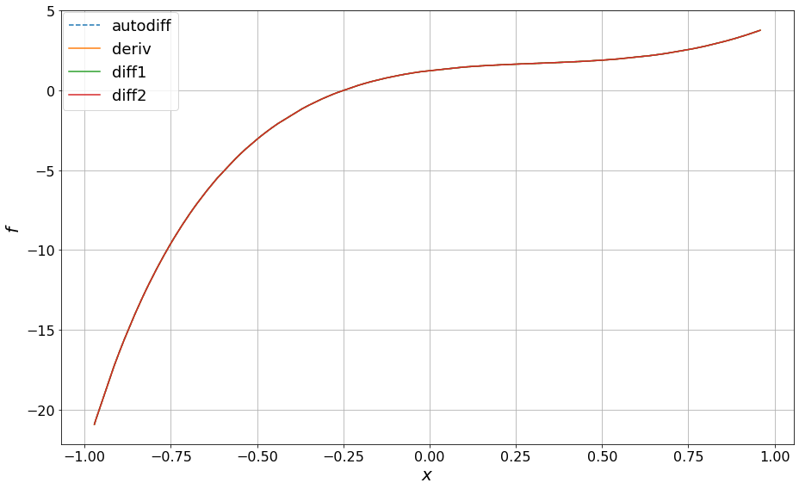

Рисунок 4 – График производных, полученных аналитически, численным методом и методом автоматического дифференцирования на основе 100 точек на интервале $[-1;1]$. ( $deriv$– график производной, полученной аналитически, $autodiff$- график производной, полученной с помощью автоматического дифференцирования, $diff1$– график производной полученной, с помощью 1-го метода численного дифференцирования, $diff2$– график производной полученной, с помощью 1-го метода численного дифференцирования).

Значения отличаются очень незначительно:

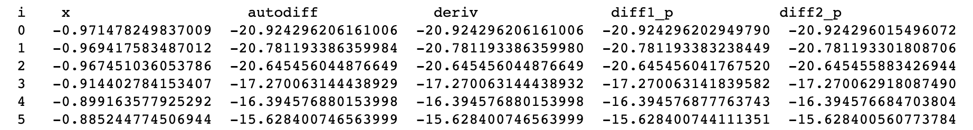

Рисунок 5 – Иллюстрация того, как незначительно отличаются значения для каждого метода от точного значения производной (столбец со значениями $deriv)$.

Попробуем передавать в функции $diff1$ и $diff2$ не оптимальный шаг, а какой-то $h=0.3.$ И продемонстрируем на графике изменение поведения функций $diff1$ и $diff2$.

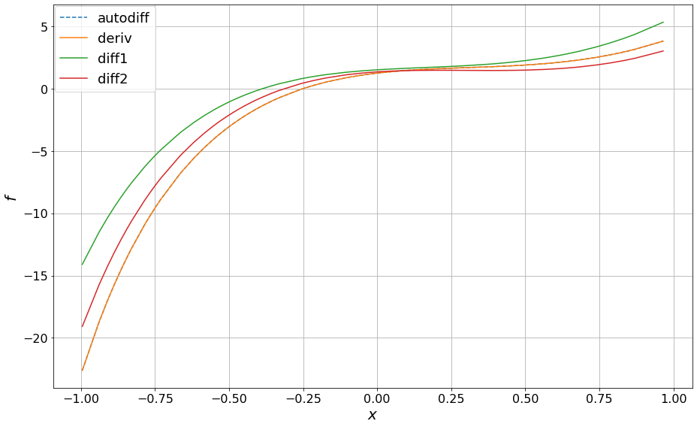

Рисунок 6 – Иллюстрация отклонения графиков для численных методов $diff1$ и $diff2$ от графика, использующего аналитический способ поиска производной, $defiv$ и графика, использующего автоматического $autodiff$.

Исходя из данных, полученных на рисунках 5 и 6, можно сделать вывод, что производные, полученные численными методами, не дают точных результатов, если мы не вычислили для них оптимальный шаг дифференцирования, в отличие от автоматического дифференцирования, где результат точный.

Заключение

Таким образом, в ходе лабораторной работы были реализованы 2 метода численного дифференцирования на языке $Python$ с дальнейшим анализом полученных результатов.

Была проделана работа по уменьшению погрешности численного метода с помощью экстраполяции Ричардсона, которая позволила нам повысить порядок точности до $O(h^{2})$. Также были рассмотрены аналогичные способы увеличения порядка точности с помощью разложения функций в ряд Тейлора и интерполяции Лагранжа.

Также в ходе работы был выявлен основной недостаток методов численного дифференцирования – появление вычислительной неустойчивости: точность вычислений растёт при уменьшении шага дифференцирования до определённого момента. После достижения какого-то минимального шага $h^{opt}$ абсолютная вычислительная погрешность резко начинает увеличиваться и уходить в бесконечность.

На языке $Python$ был реализован еще один метод для нахождения производной функции – прямой метод автоматического дифференцирования. Он позволяет рассчитать точное значение производной в точке, используя свойство дуальных чисел. При этом этот метод лишен необходимости использовать значения функции в соседних точках и возникновения вычислительной погрешности, что объясняет его широкое использование по сравнению с численными методами.

Список использованных источников

1. Першин А. Ю. Лекции по вычислительной математике. [Электронный ресурс] // Москва, МГТУ им. Н. Э. Баумана, 2020. - 145с. – Режим доступа:

<https://archrk6.bmstu.ru>

2. Першин А. Ю. Семинар №2 по курсу «Вычислительная математика». [Электронный ресурс] – Режим доступа: https://archrk6.bmstu.ru

3. Вычислительная математика, лекция № 4 // Видеохостинг "Youtube" URL: https://www.youtube.com/watch?v=d5xHDd\_K\_jE (дата обращения: 30.03.2021).

4. Вычислительная математика, лекция № 5 // Видеохостинг "Youtube" URL: https://www.youtube.com/watch?v=6TcTplqaMxg (дата обращения: 30.03.2021).